**Le fonctionnement de l’appareil reproducteur féminin.**

A partir de la puberté, les ovaires entrent en fonctionnement. Ils produisent

* Les premiers **ovocytes**, les cycles se mettent en place ; ils sont marqués par les premières règles*(cycle utérin)
* Des **œstrogènes et de la progestérone**, hormones responsables de la mise en place des caractères sexuels secondaires.

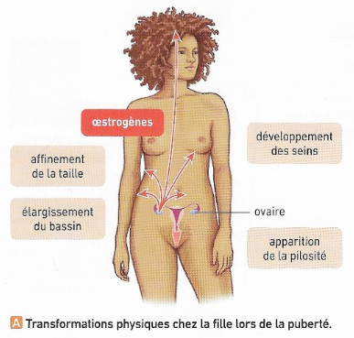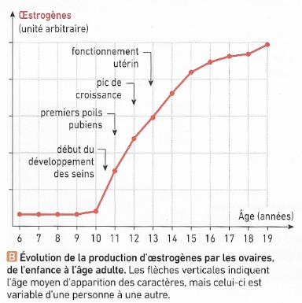

* 1. **Les ovaires produisent des ovocytes de façon cyclique**

Avant la puberté, dans les ovaires on observe :

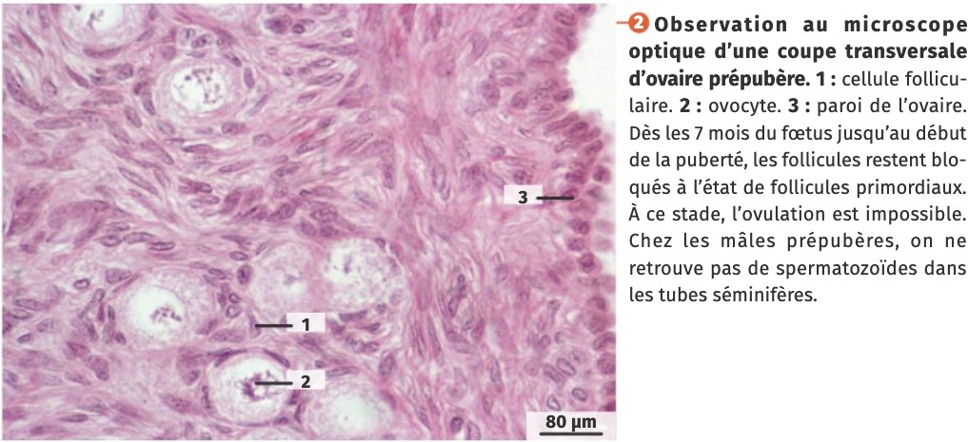

Tous les ovocytes que la femme utilisera au cours de sa vie sont présents dans l’ovaire dès la naissance, ils se sont formés pendant la vie embryonnaire.

Ils sont protégés par quelques cellules folliculaire et forment **des follicules primordiaux**

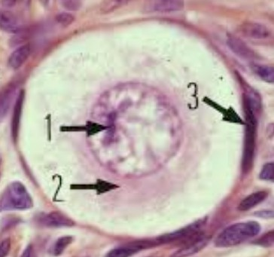

* + 1. **Noyau de l’ovocyte**
    2. **Cytoplasme de l’ovocyte**
    3. **Cellule folliculaire**

L’ensemble de ces évènements se déroulent sur 28 jours (en moyenne) et définissent **le cycle ovarien**

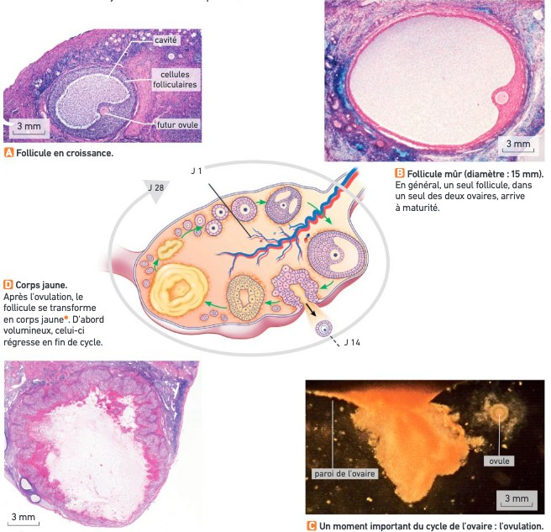

Follicules primordiaux

**Schéma :**

Ovulation

**Phase folliculaire**

: 14 jours

Évolution folliculaire

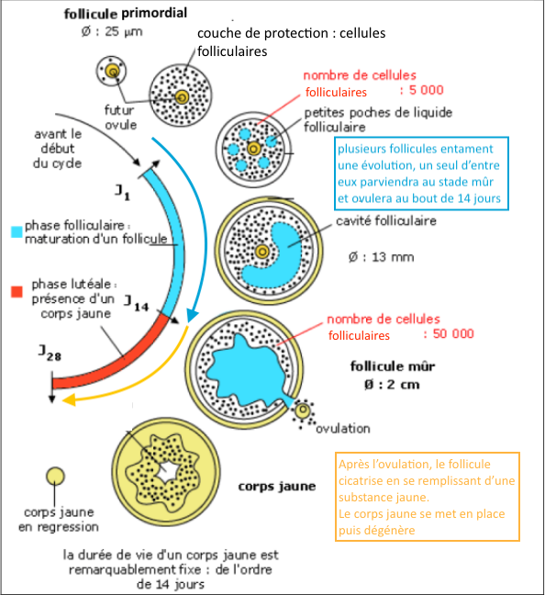

Phase lutéale : 14 jours

Évolution d’un corps jaune

**Les ovaires produisent des hormones**

**Observation** : On dose les œstrogènes et la progestérone (hormones) produites par les ovaire

Les follicules en croissance produisent des **œstrogènes** pendant la phase folliculaire Le corps jaune produit un mélange d’**œstrogènes** et de progestérone

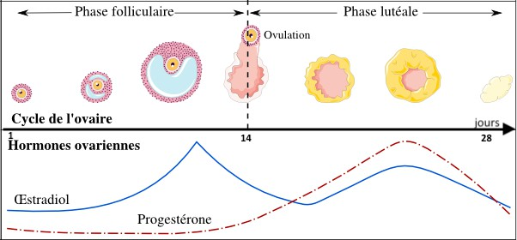

**Le rôle des hormones ovariennes**

**Rappel sur le cycle utérin : L’utérus est un organe creux.**

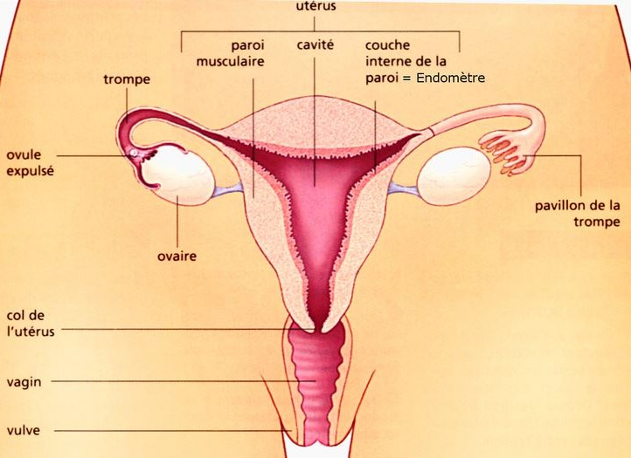

Coupe

**Sa paroi est constituée**

* **vers l’extérieur d’un muscle puissant : le myomètre**
* **vers l’intérieur d’une muqueuse : l’endomètre**

**L’utérus est le siège d’une activité cyclique**

|  |  |  |  |
| --- | --- | --- | --- |
|  | | | |
| La muqueuse du cycle précédent est éliminée au cours des règles | La muqueuse s’épaissit | La muqueuse continue à s’épaissir, l’irrigation sanguine augmente, des glandes creusent la  muqueuse | Élimination de la muqueuse au cours des règles  → saignements |

**Les règles** (***menstruations***) correspondent à l’élimination de la muqueuse développées au cycle précédent, la rupture des nombreux vaisseaux sanguins qui se sont mis en place explique les saignements.

Tous les mois, les hormones ovariennes préparent l’utérus à une éventuelle gestation, en cas de fécondation.

Elles stimulent la mise en place d’une muqueuse épaisse, très irrigué, un véritable « nid » où l’embryon pourra s’implanter et se développer avec mise en place du placenta.

**Les cycles ovarien et utérin sont synchronisés par les hormones.**

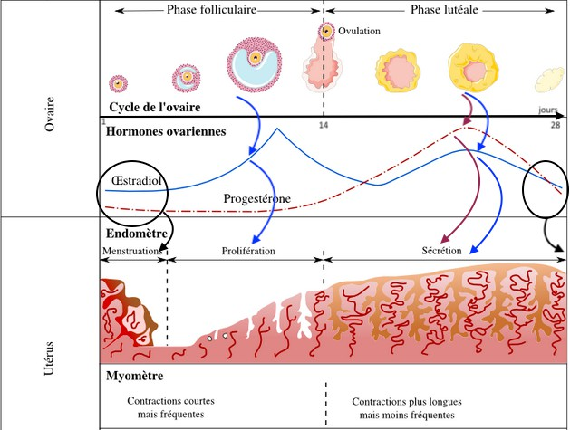

* Au cours de la phase folliculaire, les follicules produisent des œstrogènes qui stimulent la multiplication des cellules de l’endomètre : la muqueuse s’épaissit
* Au cours de la phase lutéale, les œstrogènes, associés à la progestérone, sécrétés par le corps jaune stimulent l’épaississement, la maturation (vascularisation formation des glandes) et le maintien en place de la muqueuse.
* A la fin du cycle, le corps jaune dégénère, le taux d’hormones s’effondre, leur quantité est insuffisante pour maintenir la muqueuse en place : elle est éliminée au cours des règles.